**RILEVATORE VERBI HTTP**

***Sul web server:***

*● Eventuale enumerazione dei metodi HTTP abilitati sul servizio HTTP in ascolto sulla porta 80.*

***Sull'application server:***

*● Enumerazione dei metodi HTTP abilitati.*

Il codice python scritto intercetta i **metodi HTTP** abilitati leggendo **indirizzo IP** e **PORTA** target della VM Metasploitable 2.

L’utente dovrà scegliere una porta aperta su cui è attivo un server HTTP in ascolto; se non effettuerà alcuna scelta il codice lo indirizzerà di default sulla porta 80.

Chiediamo all’utente il path interessato, permettendogli di verificarne lo stato dei metodi.

Il codice instaurerà la connessione col web server Metasploitable 2 ottenendo in risposta un codice di stato indicante l’esito della richiesta di connessione.

I codici di stato HTTP vanno letti secondo la seguente tabella:

* 2xx: **Successful** (la richiesta è stata soddisfatta)
* 3xx: **Redirection** (non c'è risposta immediata, ma la richiesta è sensata e viene detto come ottenere la risposta)
* 4xx: **Client error** (la richiesta non può essere soddisfatta perché sbagliata)
* 5xx: **Server error** (la richiesta non può essere soddisfatta per un problema interno del server)

Inoltre, per avere maggiori indicazioni sul codice di stato ricevuto, viene richiesta la specifica “reason” che lo descrive brevemente.

*Es.:*

*Codice : Reason*

* 200 : OK
* 302: MOVED TEMPORARILY
* 405: METHOD NOT ALLOWED

Abbiamo in precedenza creato una *tupla methods* contenente tutti i verbi HTTP disponibili, a questo punto andiamo a eseguire una richiesta per ogni singolo metodo, all’interno di un ciclo ***for****,* impostando il numero di tentativi in base alla lunghezza della tupla.

***(****Si sceglie di ricorrere all’utilizzo della tupla perché il contenuto della stessa* ***non deve essere modificabile.)***

Eseguiamo dei controlli sui codici di stato restituiti dal server:

* in caso il codice sia di tipo **2xx** il metodo sarà abilitato;
* in caso il codice sia di di tipo **3xx** la risorsa sarà reindirizzata ad un nuovo URL. ***Si può comunque affermare che il metodo richiesto sia abilitato***, anche se la risorsa non è raggiungibile all’indirizzo indicato.
* in caso il codice sia di tipo **4xx** o superiore il metodo HTTP risulterà non abilitato.

Effettuiamo il test all’interno del laboratorio virtuale, con IP target 192.168.50.101 e PORTA target **80** verificata grazie al **PORT SCANNING** effettuato in precedenza.

Inseriamo il path da seguire. **/phpMyAdmin/**

Otteniamo in risposta lo stato dei metodi su questo path.

*Esempio*:

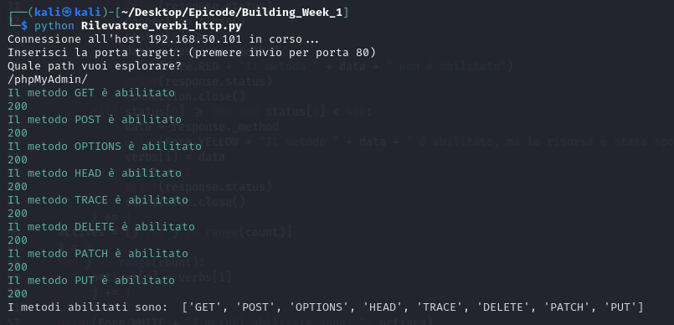

Possiamo osservare come tutti i metodi siano **abilitati.**

Completata l’enumerazione dei metodi HTTP sul Web Server, passiamo al controllo dei verbi HTTP abilitati sull’’Application Server.

